2 февраля (воскресенья)

08⁰⁰ –09³⁰ | Регистрация участников  (КГУКИ, ул. 40- летия Победы, 33  корпус 2)
09³⁰ –10⁰⁰ | Открытие олимпиады  (КГУКИ, корпус 2, ауд.239)
10⁰⁰ –13⁰⁰ | Олимпиада  (КГУКИ, корпус 2, ауд. 239)
с 13³⁰ | Отъезд участников олимпиады

3 февраля (понедельник)

09⁰⁰ –10⁰⁰ | Прием работ участников  (КГУКИ, ул. 40- летия Победы, 33  корпус 1, ауд. 121)
с 10⁰⁰ | Проверка работ  (КГУКИ, корпус 1, ауд.116)

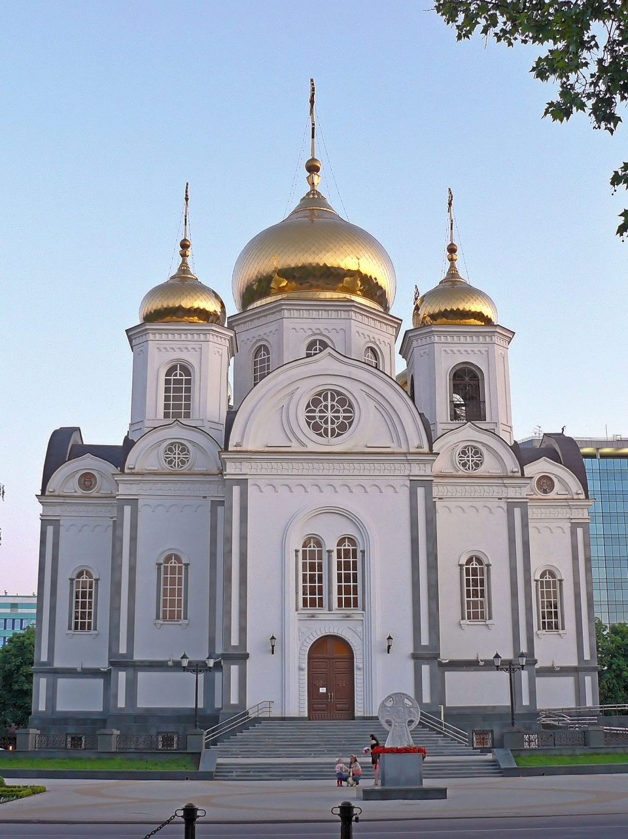

Контактные лица:
Терещенко Галина Степановна
8-918-266-19-19
Шатохина Анна Ивановна
8-900-291-99-81

Рады встрече с Вами!

ГБОУДОД «Центр дополнительного образования для детей»,

350000, г. Краснодар,
ул. Красная, 76,
тел/факс. 259-84-01, тел 259-79-40

E-mail: cdodd@mail.ru

Адрес КГУКИ: ул. 40 лет Победы, 33

МИНИСТЕРСТВО ОБРАЗОВАНИЯ И НАУКИ
КРАСНОДАРСКОГО КРАЯ
Краснодарский государственный университет
культуры и искусств
Центр дополнительного образования
для детей
Отдел религиозного образования и катехизации Екатеринодарской и Кубанской епархии

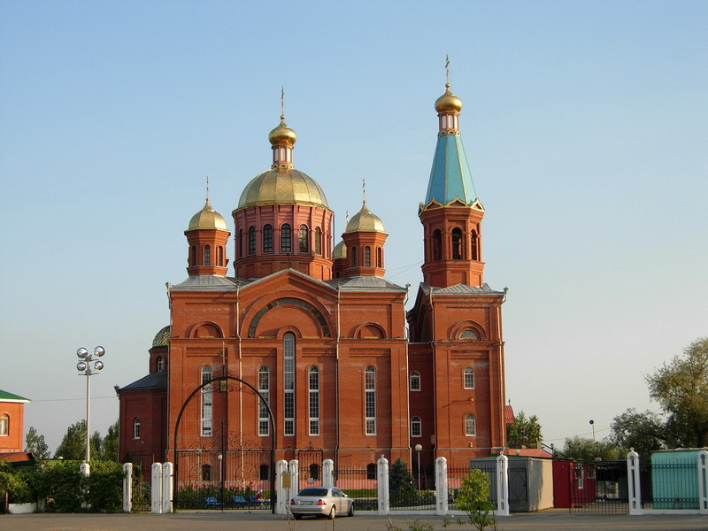

2 февраля
"Основы православной культуры"

Краснодар

2014 год

